Eri piccola così, 1958
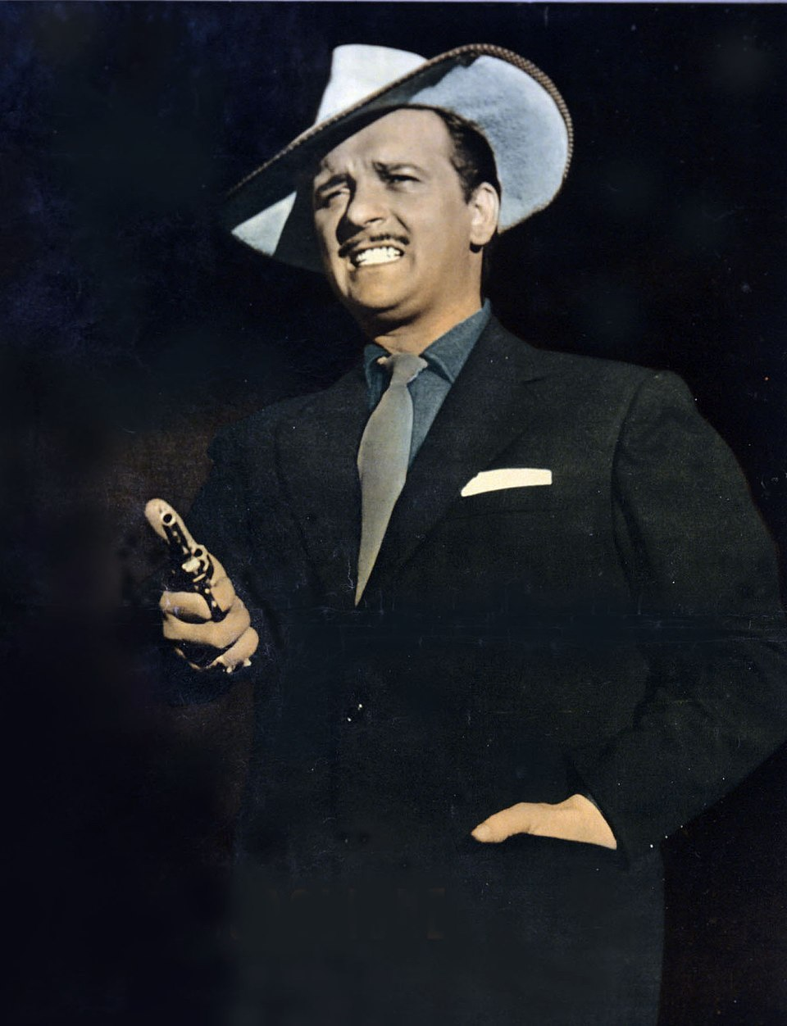

Eri piccola così è una canzone cult scritta da Fred Buscaglione e Leo Chiosso. Incisa nella sua prima versione nel 1958, come lato B nel singolo Vocca rossa/Eri piccola così, il brano riscosse un enorme successo e rimase in vetta alla classifica della hit parade italiana per diverse settimane. È la signature song di Fred Buscaglione.

T'ho veduta
T'ho seguita
T'ho fermata
T'ho baciata
eri piccola,
piccola, piccola,
così!
M'hai guardato.
Hai taciuto.
ho pensato:
"Beh, son piaciuto"
Eri piccola,
piccola, piccola,
così!
Poi,
è nato il nostro folle amore,
che,
ripenso ancora con terrore
M'hai stregato
T'ho creduta
L'hai voluto
T'ho sposata
Eri piccola,
piccola, piccola,
sì, così!
T'ho viziata,
coccolata,
latte, burro,
marmellata
Eri piccola,
piccola, piccola,
così!
E cretino
sono stato,
anche il gatto
m'hai venduto
Ma eri piccola,
eh già, piccola, piccola,
così!
Tu,
fumavi mille sigarette.
Io,
facevo il grano col tresette
Poi un giorno
m'hai piantato
per un tipo spappolato
T'ho cercato,
l'ho scovato,
l'ho guardato,
s'è squagliato
Quattro schiaffi t'ho servito,
Tu mi hai detto:"Disgraziato!".
La pistola m'hai puntato, eh,
ed un colpo m'hai sparato
A sì
Spara (bang)
Spara (bang)
e spara (bang)
khoff, khoff, khoff, khoff
E pensare che eri piccola,
ma piccola,
tanto piccola,
così!

1. Cronologia degli eventi.
Mettete in ordine cronologico gli eventi della canzone. Cosa ha fatto il protagonista all'inizio? Come è finita la storia? Create una linea del tempo.
__________________________________________________________________________________________________________________________________________________________________________________________________________________________________________________________________________________________________________________________________________

2. Ritratto della protagonista.
Quali parole e frasi descrivono la ragazza quando il protagonista l'ha incontrata per la prima volta?. Quali sue azioni vengono descritte più avanti? (Cosa ha venduto? Cosa faceva? Con cosa ha sparato?).
__________________________________________________________________________________________________________________________________________________________________________________________________________________________________________________________________________________________________________________________________________

3. Il protagonista-narratore.
Come descrive se stesso e i suoi sentimenti nelle varie fasi della storia? Trovate le parole chiave.
__________________________________________________________________________________________________________________________________________________________________________________________________________________________________________________________________________________________________________________________________________

